|  |  |  |
| --- | --- | --- |
| AGH, WIET | ELEMENTY ELEKTRONICZNE – LABORATORIUM | Kierunek: EiT |
| Nr ćwiczenia:  **5** | Temat:  **Tranzystor Bipolarny** | Ocena: |
| Data wykonania:  22.05.2023 | Imię i nazwisko:  1.Miłosz Mynarczuk  2.Dawid Makowski |



Wykresy zgadzają się z przewidywaniami teoretycznymi lekkie przekrzywienie wynika z napięcia Early’ego



ICEO=0,0005A

α = 0,12892

β = 0,148



Napięcie Early’ego można wyliczyć znając wzmocnienie tranzystora lub można je wyznaczyć na przecięciu przedłużeń wykresów z obaszaru aktywnego z czego wynika że UA=255V



Wykresy zgadzają się z przewidywaniami teoretycznymi lekkie przekrzywienie wynika z napięcia Early’ego



ICEO=0,0012A

α = 0,109131

β = 0,1225



UA = 22V

Podobnie jak dla zwykłego połączenia napięcie Early’ego można wyznaczyć z przedłużeń wykresów z obszaru aktynego.



n = 1,004924 (współczynnik nieidealności złącza)

IEO=7,83*10-11 μA



n = 1,080147 (współczynnik nieidealności złącza)

IC0=3*10-10 μA



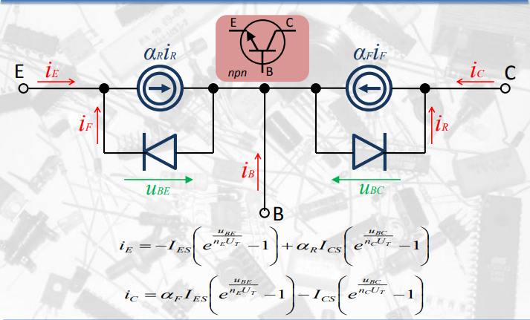

|  |  |  |  |  |  |  |
| --- | --- | --- | --- | --- | --- | --- |
| IES | nE | αR | UT | ICS | nC | αF |
| 7,83*10-17 A | 1,004924 | 0,109131 | 25*10-3V | 3*10-16 A | 1,080147 | 0,12892 |